Vertiefung der Fachdidaktik im Berufsfeld 2

Bachelorstudium im Bereich der Sekundarstufe Berufsbildung/Facheinschlägige Studien ergänzende Studien zur Erlangung eines Lehramtes in der Sekundarstufe Berufsbildung

Seminar: Vertiefung der Fachdidaktik im Berufsfeld 2
4. Semester
Referentin: Prof. Mag. Christine Kohlweis-Peternel
Datum: 23. April 2025
Ort: Pädagogische Hochschule für Kärnten

LV-Nummer: FB43FD01PB

Einführung in die Diplomarbeitsbetreuung für DA-Betreuer:innen
Phasen der Betreuung und die besonderen Herausforderungen in den einzelnen Phasen
https://www.diplomarbeiten-bbs.at/diplomarbeit/zeitschiene-zur-diplomarbeit
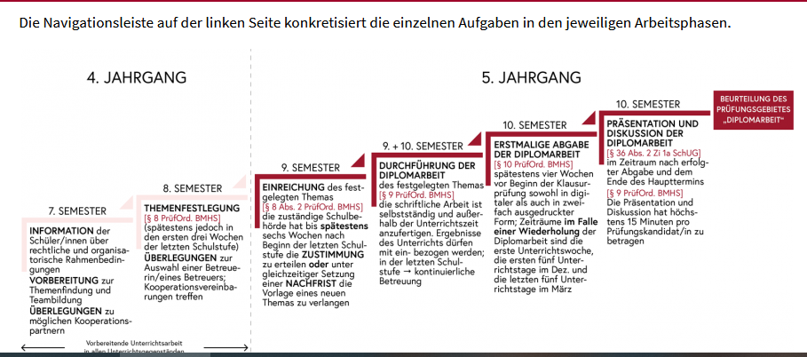
Diplomarbeiten an Berufsbildenden Schulen | Bundesministerium für Bildung, Wissenschaft und Forschung)

Übersicht über eine mögliche Struktur für eine Diplomarbeit

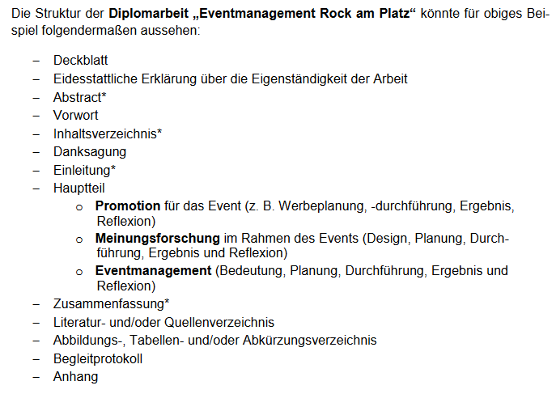

LINK: https://www.diplomarbeiten-bbs.at/sites/default/files/Handreichung-Verwendung-KI-basierter-Tools.pdf - Verwendung von KI Tools DA

Diplomarbeit und Projektmanagement

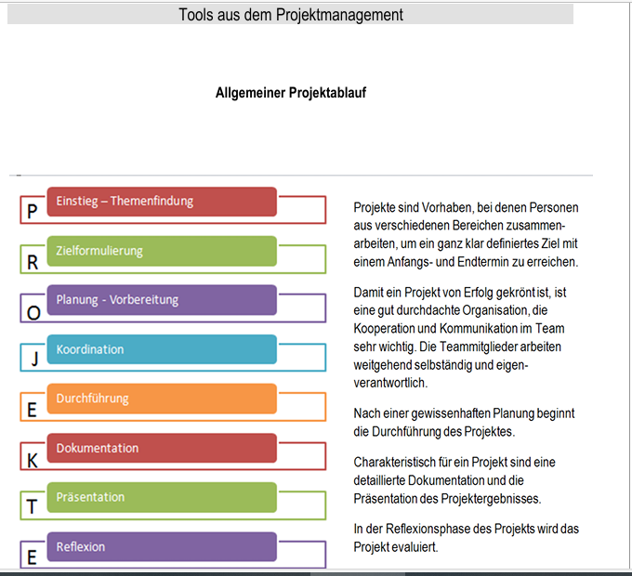

Diplomarbeit und die Grundlagen des wissenschaftlichen Arbeitens


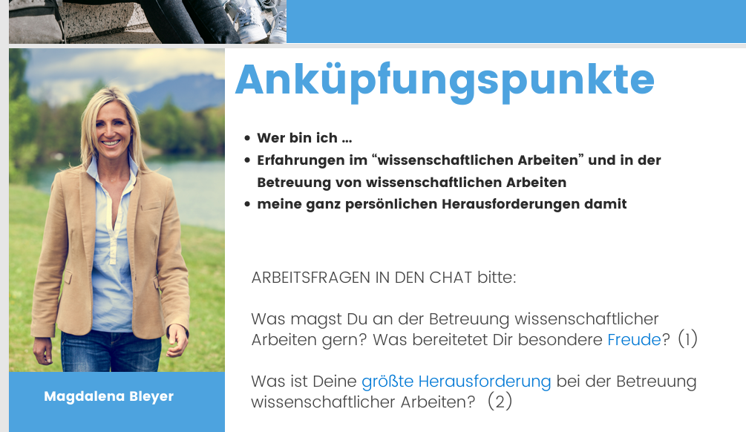


Informationsteil:
Schulentwicklung - QMS und IQES – Ziele, Unterstützungsmaterial

Das Qualitätsmanagementsystem für Schulen

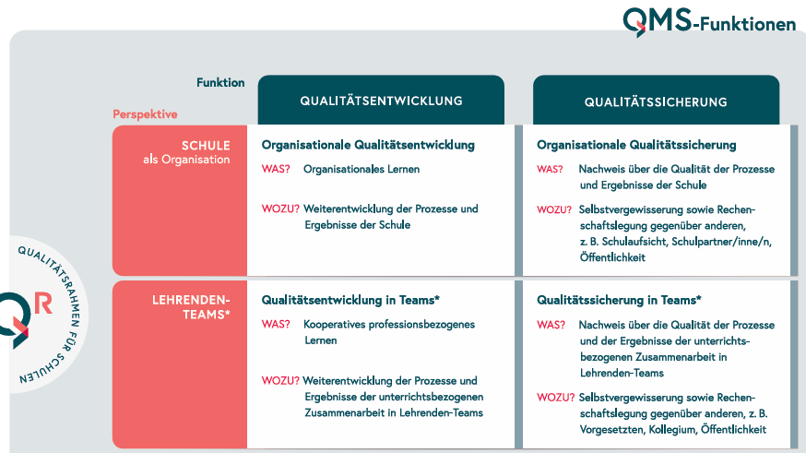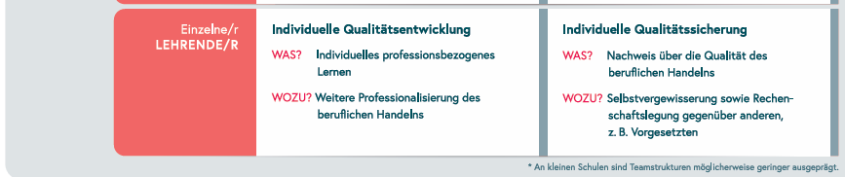

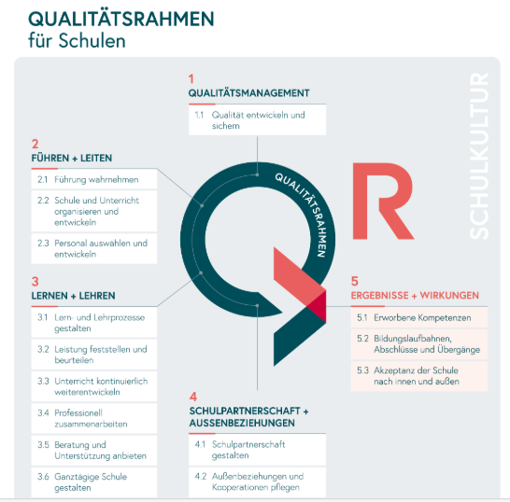

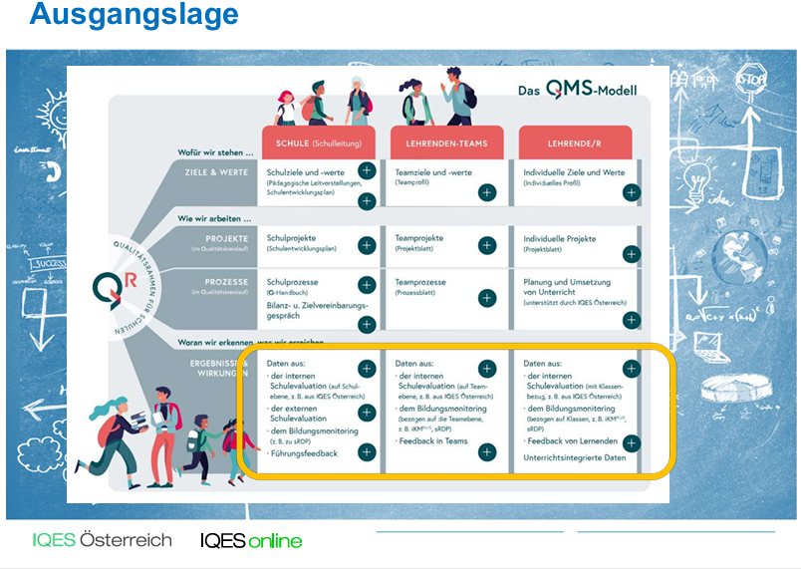
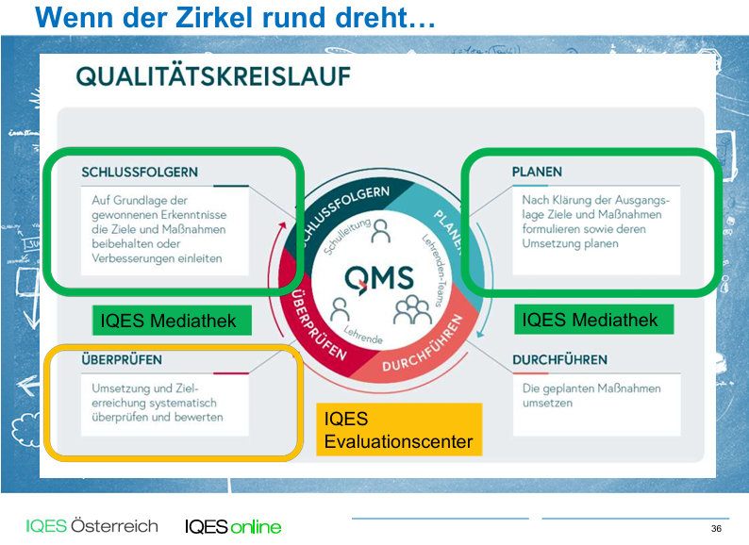

Megatrends als Herausforderung für Schulen
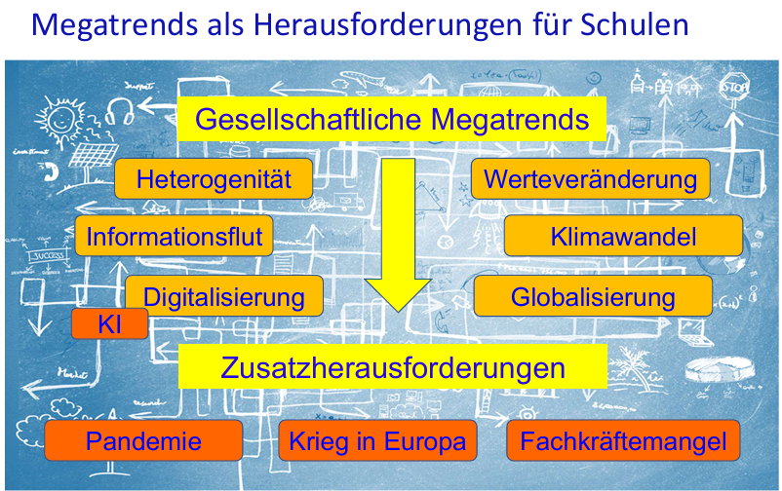

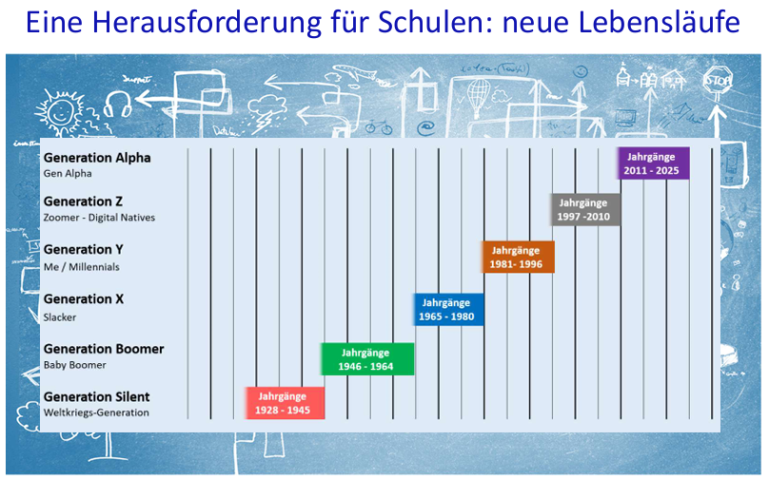

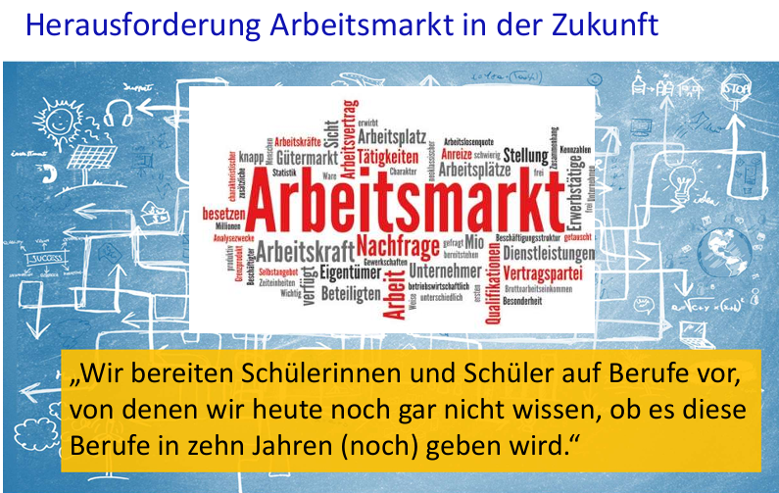

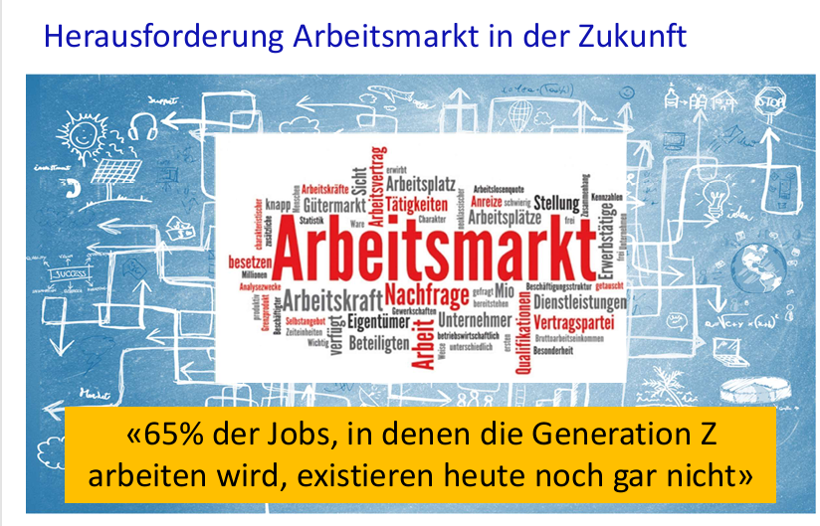

Technologischer Megatrend KI
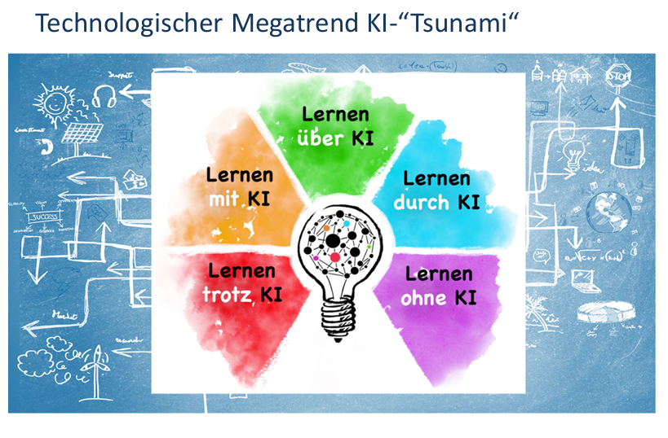

IQES – Bereich digitale Bildung, KI uvm.

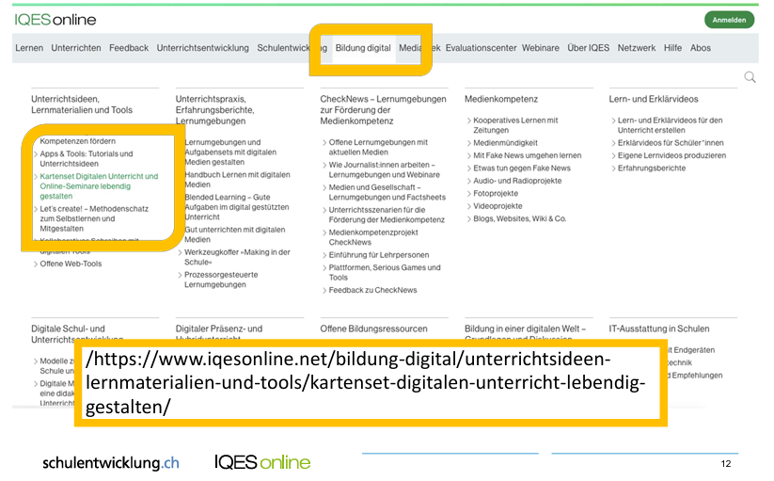
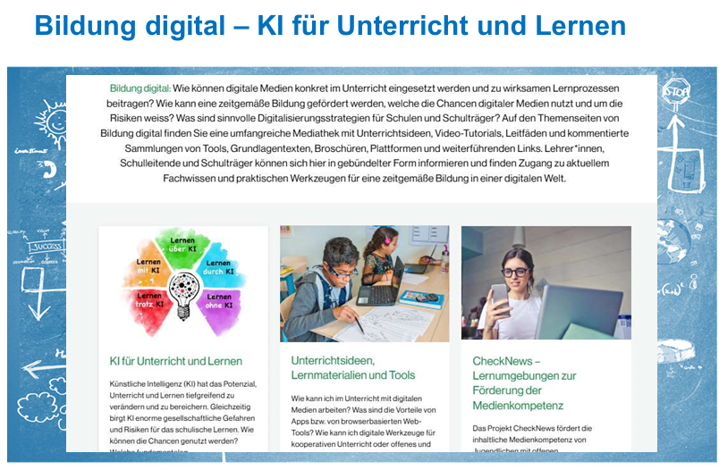

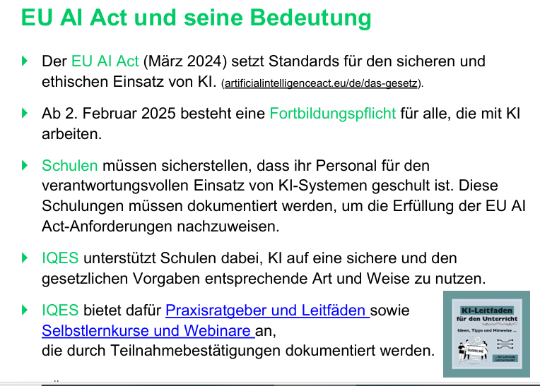

Gesundheitsförderung BMBWF
Gesundheitsförderung

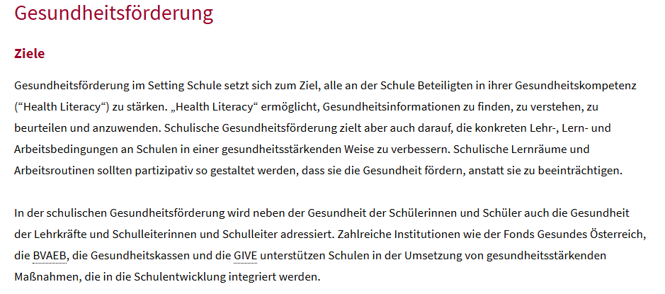

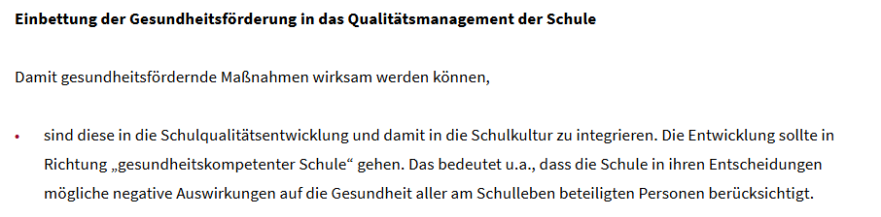

Gesunde Schule – Gesundes Kärnten

Gesunde Schule – Gesundes Kärnten
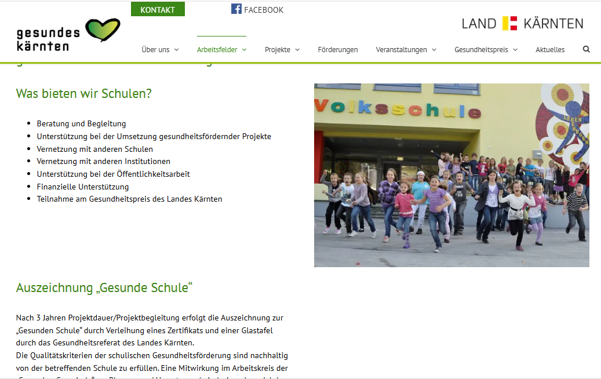

Gütesiegel „Bewegte Schule“

Aussendung vom 14. April 2025
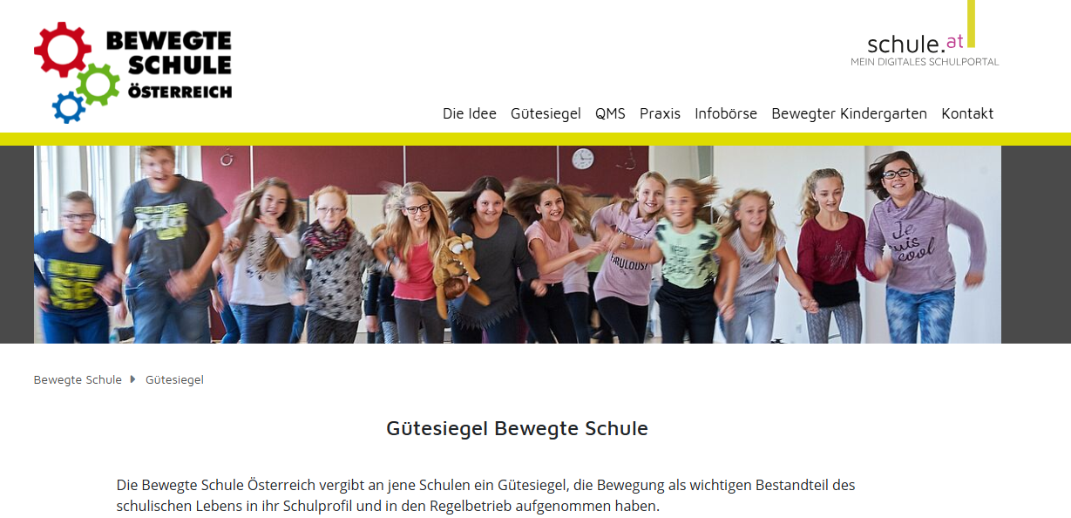
kommunikation@bildung-ktn.gv.at

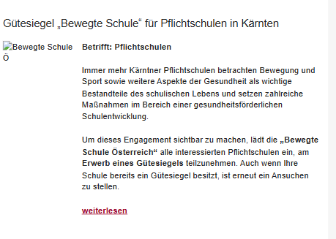
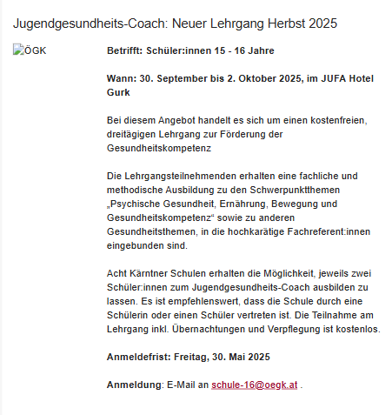

IQES – Bereich Gesundheit, Resilienz etc.

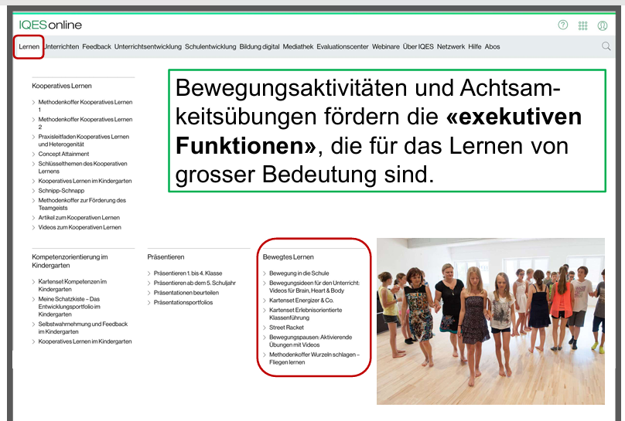

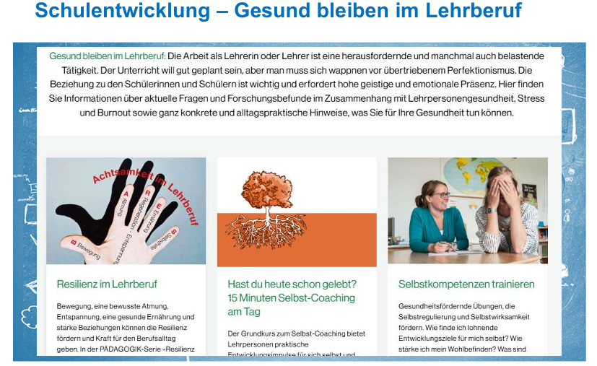

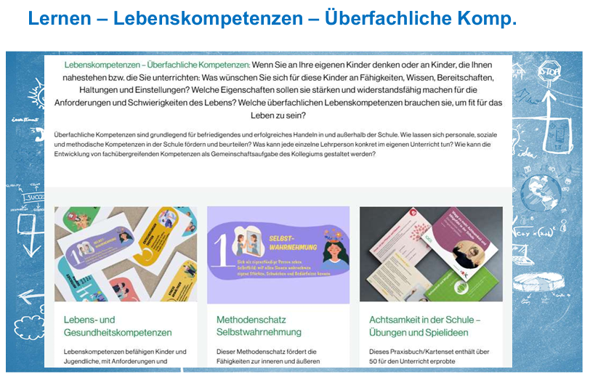

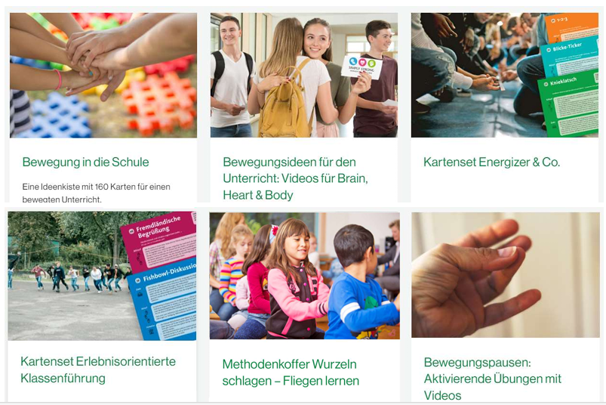



Weitere Schätze auf IQES




Der Schulentwicklungsplan

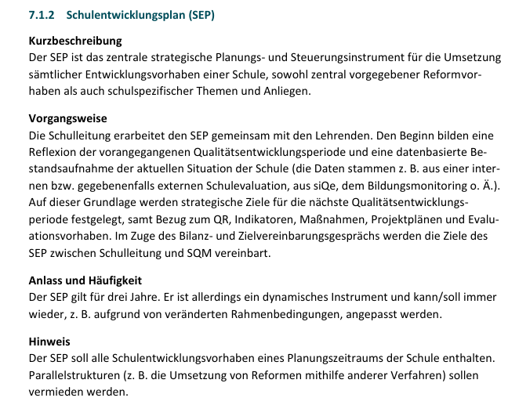
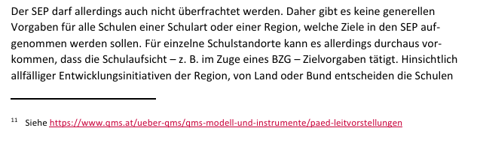
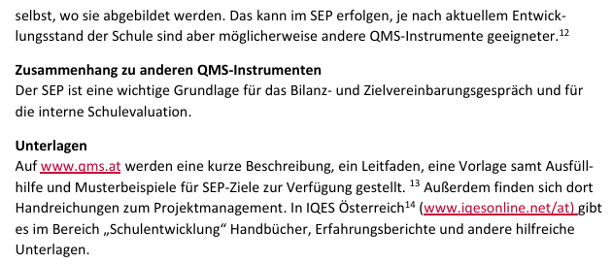

Instrumente für die Teamebene

QMS – INSTRUMENTE LEHRENDEN-TEAMS

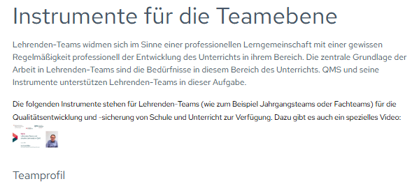
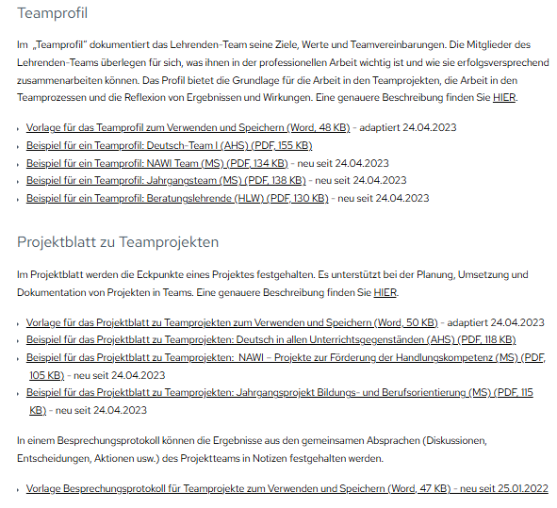
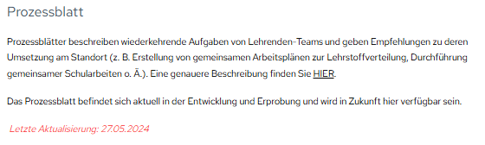

Instrumente für die Individualebene

QMS – INSTRUMENTE LEHRENDE/R

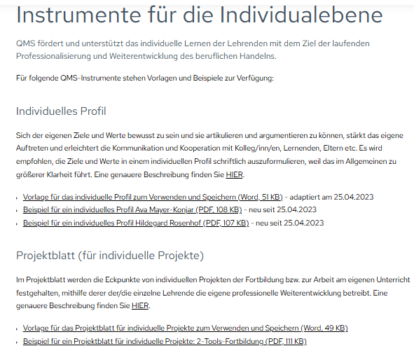

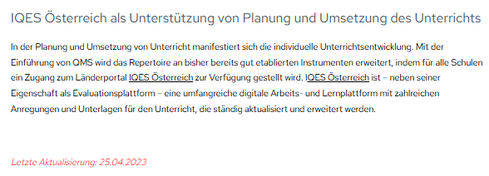

Projektmanagement von Schulprojekten in QMS

QMS – _ Schulentwicklungsplan

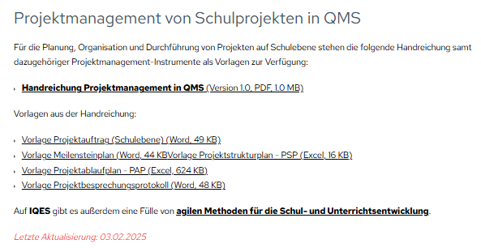


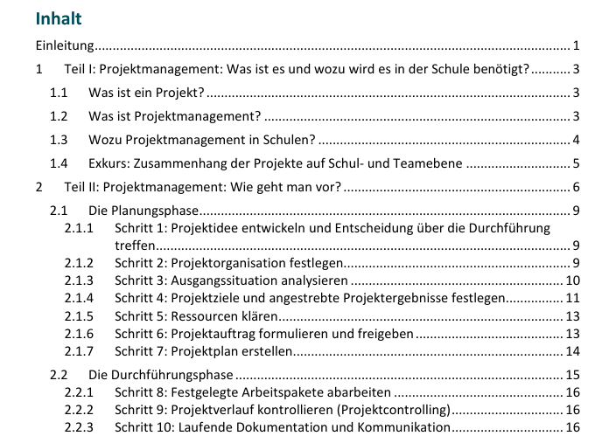
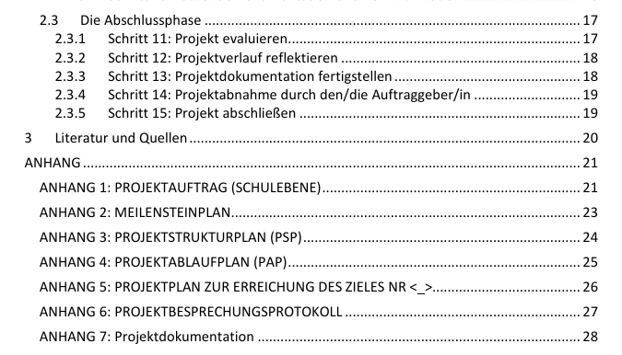

Informationsteil:
Unterstützungsmaterialien und Datenbank APA - Diplomarbeiten an Berufsbildenden Schulen - BMBWF

Diplomarbeit an Berufsbildenden Schulen – Website BMBWF

Diplomarbeiten an Berufsbildenden Schulen | Bundesministerium für Bildung, Wissenschaft und Forschung

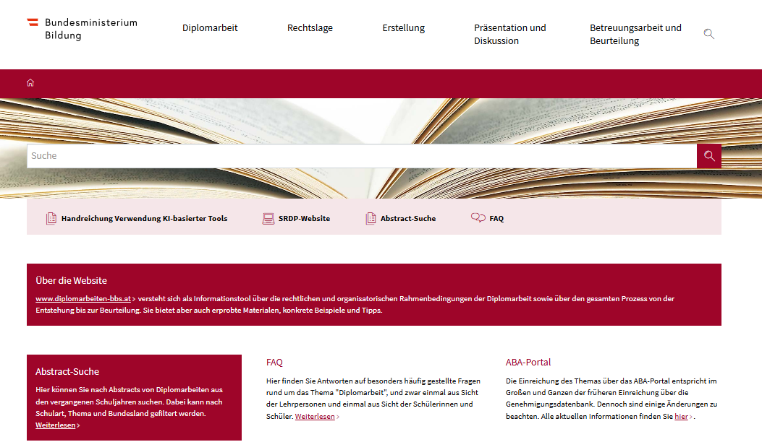

Über die Website
www.diplomarbeiten-bbs.at versteht sich als Informationstool über die rechtlichen und organisatorischen Rahmenbedingungen der Diplomarbeit sowie über den gesamten Prozess von der Entstehung bis zur Beurteilung. Sie bietet aber auch erprobte Materialen, konkrete Beispiele und Tipps.

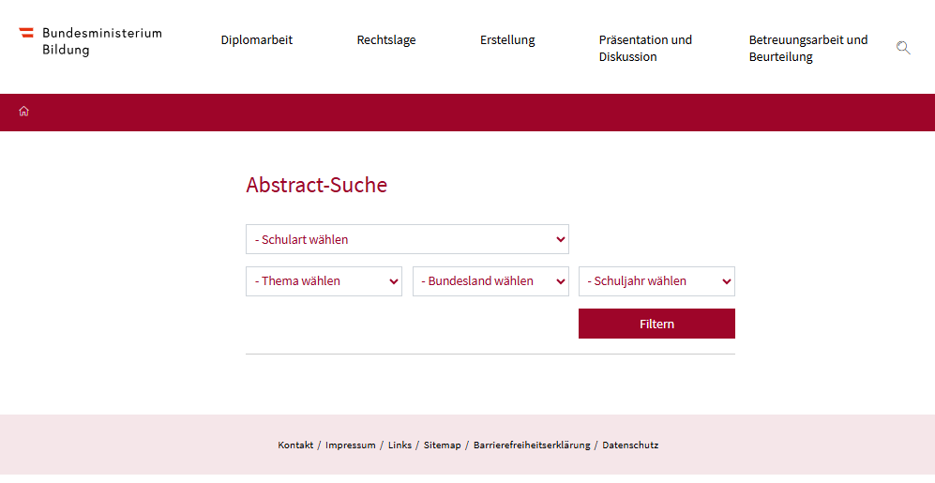
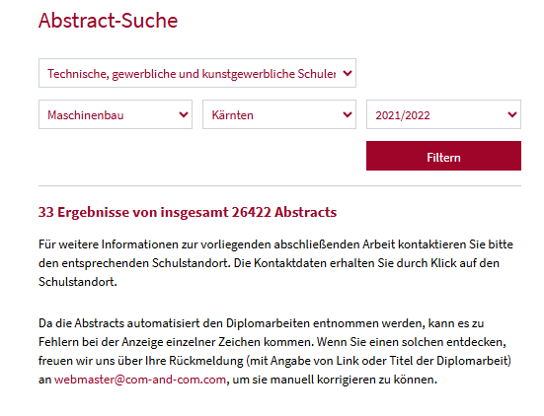
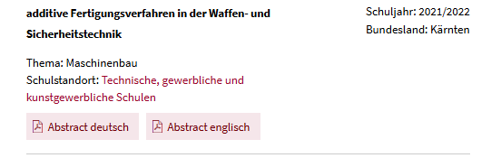

ABA PORTAL
ABA - Login

